Отрасль – Табачная промышленность
Тип услуги – открытые проверки, ТП или фотофиксация? (клиент не знает, что мы фотографировали)
Клиент – Philip Morris International
Количество точек - 413
Задача – проверить на правильность выкладку сигарет с лицевой стороны и их наличие в накопителе.
Сроки – 2 недели.
География – Москва, Краснодар, Казань, Самара, Омск.

В октябре 2013 команда Mytask работала над проектом «Philip Morris - проверка сигарет». Перед агентами стояла следующая задача, сперва, им нужно было изучить все бренды, принадлежащие компании Philip Morris International и правильное расположение пачек в сигаретных навесах - выучить планограммы. Далее проверить наличие пачек в накопителях. Планограмма – это заранее оговоренная схема выкладки товара в определенном оборудовании магазина.
Ниже Вы можете увидеть правильную планограмму для г. Самара:
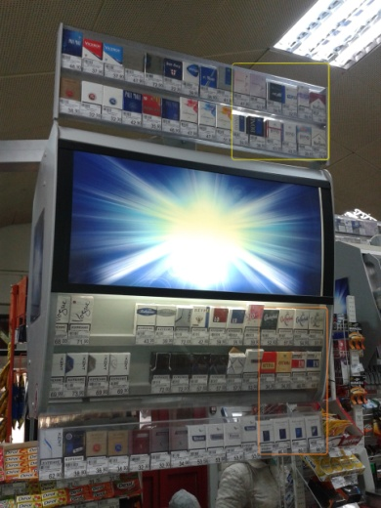
Обычно, поставщики обговаривают с розничными сетями планограммы в договорах, т. к. это значительно влияет на количество реализуемой продукции. На практике, розничные сети не всегда выкладывают товар по нужным поставщику планограммам, очень часто они нарушают изначальный договор. Пример нарушения планограммы, на двух верхних рядах нет выкладки:
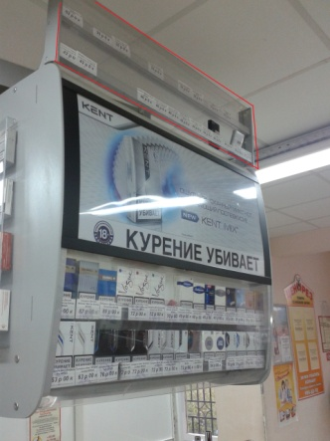
Кроме того, перед агентами стояла еще одна задача – проверить наличие сигарет Philip Morris в накопителе. Ниже Вы можете увидеть фото накопителя:

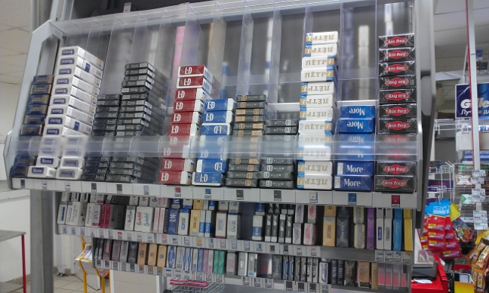

Проблем с проверками практически не возникло, исключая несколько случаев географического поиска магазинов, которые были обнаружены не сразу. Проверки были осуществлены без задержки в течении 10-ти рабочих дней.
Итоги проверок магазинов:

Как видно из гистограммы, по нарушениям отличились магазины из Омска, Москвы и Казани. Лучшие показатели в Самаре и Краснодаре.
Результат: - проект выполнен в соответствии с техническим заданием клиента;
- результаты проверок позволили оценить реальное состояние дел выкладки сигарет в магазинах;
- выявлены нарушения планограмм;
- выявлены отсутствующие пачки в накопителях.

